|  |  |  |  |  |  |
| --- | --- | --- | --- | --- | --- |
| **주차** | 12주차 | **기간** | 2021.3.24~ 2021.3.30 | **지도교수** | (서명) |
| 이번주 한일 요약 | 암석 기둥 꼭대기에 아이템 스폰을 위한 자료 조사, 문제점 해결 시도  보스 몬스터의 포인트 무브먼트 테스트 | | | | |

<상세 수행내용>

- 암석 기둥 꼭대기에 랜덤 아이템 스폰을 구현하려고 자료 조사를 하여 Spawn Actor From Class 라는 함수를 찾았고 코드에 적용을 하면 컴파일은 문제 없이 되지만 실행해보면 언리얼 프로젝트가 Crash 되는 문제가 발생하였다. 유튜브와 구글링을 통해 자료 조사를 했지만 이런 문제를 겪는 경우가 없어 어떤 점이 문제인지 파악을 하지 못했다.

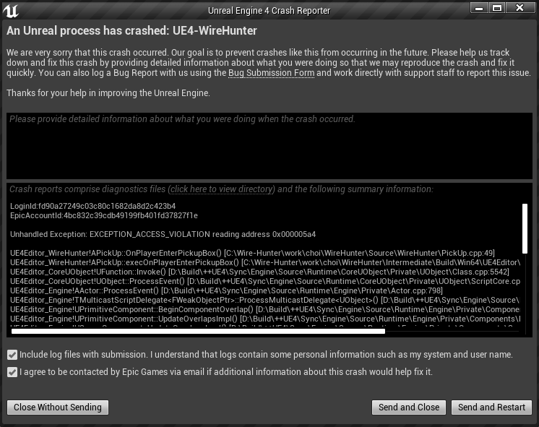

- 드래곤 보스의 이동 포인트를 구현하고 경로를 선택하여 이동하는 무브먼트를 테스트 구현하였다. 레벨 상에 포인트 좌표를 설정하고 해당 포인트에서 이동할 수 있는 다른 포인트들을 판단하고, 현재는 난수를 통해 경로를 랜덤하게 결정하지만 이후 플레이어 캐릭터의 위치, 드래곤이 다음 할 공격에 따라 더욱 의도있는 움직임을 구현할 예정이다.

영상: <https://www.youtube.com/watch?v=57mZoJmEqV4>

|  |  |  |  |
| --- | --- | --- | --- |
| **문제점 정리** | 아이템 스폰의 Crash 문제 | | |
| **해결방안** | 언리얼 엔진 담당 교수님께 메일을 보내거나 자료 조사를 조금 더 해본다. | | |
| **다음주차** | 14주차 | **다음기간** | 2021.3.31 ~ 2021.3.5 |
| **다음주 할일** | 아이템 스폰의 문제를 더 해결해보고, 보스 몬스터의 움직임을 조금 더 상세하게 구현한다. | | |
| **지도 교수**  **Comment** |  | | |